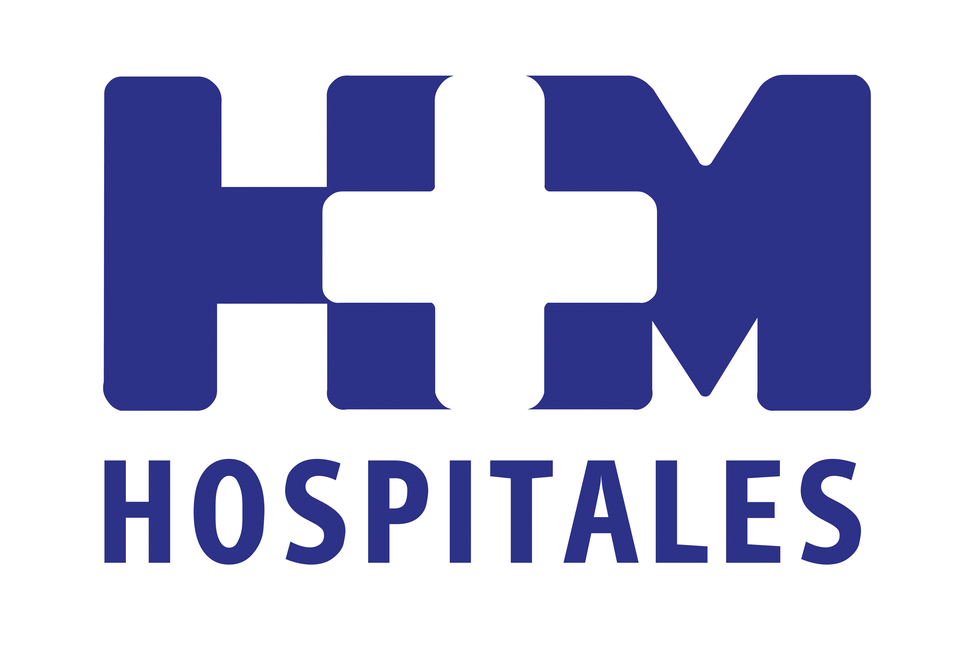
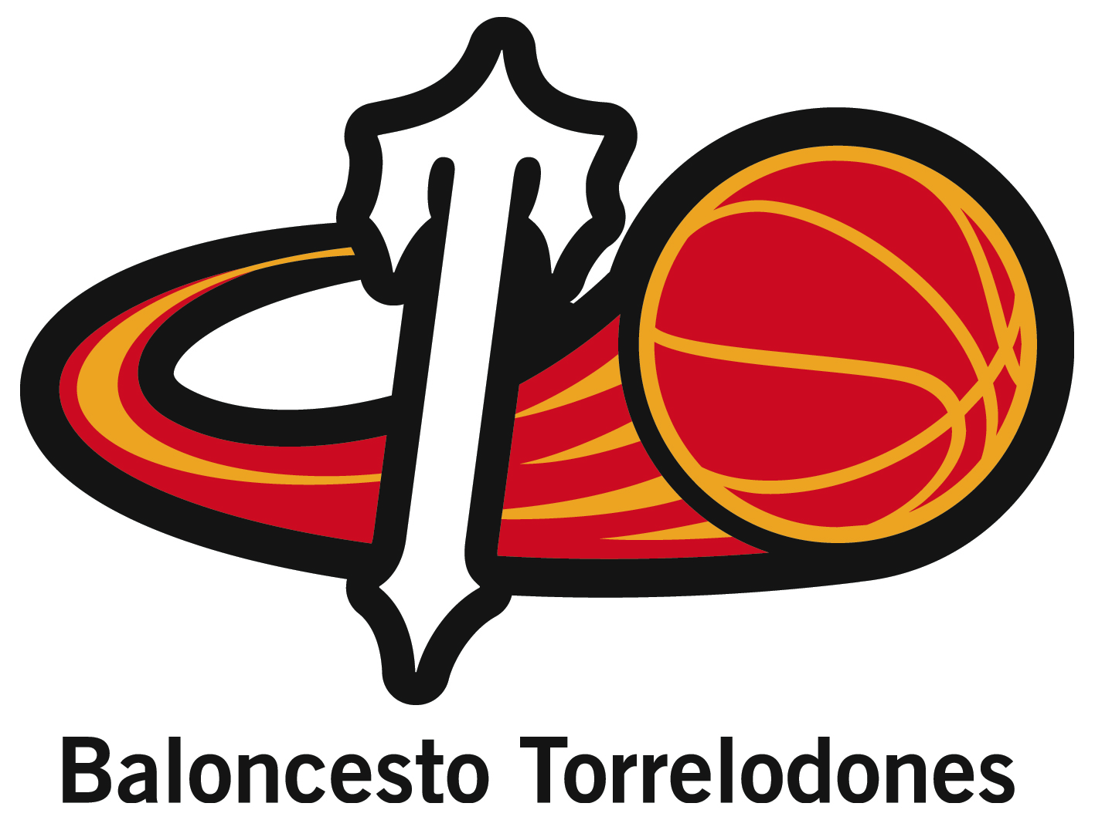

El acuerdo supone una ampliación y renovación de la colaboración que ambas instituciones mantienen desde hace varios años

HM HOSPITALES SERÁ EL PATROCINADOR OFICIAL DEL PRIMER EQUIPO MASCULINO DE PRIMERA DIVISIÓN NACIONAL DE LA AGRUPACIÓN DEPORTIVA DE TORRELODONES

- Gracias a este patrocinio, el primer equipo adoptará el nombre oficial de “HM Torrelodones”, que será la única denominación que aparezca en las competiciones oficiales de las Federaciones Españolas y Madrileña de Baloncesto

- El acto ha tenido lugar en el salón de actos de HM Universitario Torrelodones y ha contado con la presencia del director general de HM Hospitales, el Dr. Juan Abarca Cidón, y el presidente de la ADT, D. Martín Bueno Martín, además de otros representantes de ambas entidades

- El Dr. Abarca Cidón declaró que desde la puesta en marcha de HM Universitario Torrelodones, el hospital encontró en el Club un compañero de viaje perfecto porque para una empresa cuyo objetivo principal es cuidar y mejorar la salud de la población, no hay mejor receta que promover hábitos de vida saludables

- El presidente de la Asociación Deportiva de Torrelodones ratificó lo importante que es para el Club poder seguir contando con el apoyo y el patrocinio de HM Hospitales y en particular de HM Universitario Torrelodones, ya que va a permitir desarrollar una serie de acciones paralelas conjuntas que van más allá de los partidos, de la competición y de la presencia en las canchas

Madrid, 3 de febrero de 2014. Esta mañana, HM Hospitales y la Agrupación Deportiva Torrelodones (ADT) han firmado un acuerdo por el que dicho grupo hospitalario se convertirá en el patrocinador oficial del primer equipo masculino de Primera División Nacional de este club durante la temporada 2013-2014.

Gracias a este patrocinio, el primer equipo adoptará el nombre oficial de “HM Torrelodones”, que será la única denominación que aparezca en las competiciones oficiales de las Federaciones Españolas y Madrileña de Baloncesto. Asimismo, la imagen de marca de HM Hospitales estará presente en todas las prendas oficiales del equipo, incluso en las camisetas de juego. El logo de HM Hospitales también aparecerá serigrafiado en la parte posterior de todas las camisetas de los 28 equipos que forman el club. Además, también tendrá presencia en la promoción de los partidos de casa, la página web de la ADT, en el Polideportivo Municipal -donde se celebran todos los partidos del primer equipo- y en las pantallas de los autobuses de desplazamiento cuando juegan en otra localidad.

El acto ha tenido lugar en el salón de actos de HM Universitario Torrelodones y ha contado con la presencia del director general de HM Hospitales, el Dr. Juan Abarca Cidón, y el presidente de la ADT, D. Martín Bueno Martín, además de otros representantes de ambas entidades.

Durante su intervención, el Dr. Abarca Cidón ha declarado que desde la puesta en marcha de HM Universitario Torrelodones “encontramos en el Club, y esperamos que ellos también lo hicieran en nosotros, un compañero de viaje perfecto. Porque para una empresa cuyo objetivo principal es cuidar y mejorar la salud de la población, no hay mejor receta para prevenir la aparición de problemas y enfermedades que promover hábitos de vida saludables, entre los que destaca, y mucho, la práctica de ejercicio, algo que, concretándose en el baloncesto, el Club hace cada día”.

El director general de HM Hospitales concluyó afirmando estar “encantado de ser ya por fin patrocinadores oficiales del primer equipo masculino de Primera División Nacional de vuestro Club”, y les deseó “todos los triunfos que os merecéis y que seguro conseguiréis”.

Por su parte, el presidente de la ADT, Martín Bueno, ratificó lo importante que es para el club poder seguir contando con el apoyo y el patrocinio de HM Hospitales y en particular de HM Universitario Torrelodones. “Este acuerdo nos va a permitir desarrollar una serie de acciones paralelas conjuntas que van más allá de los partidos, de la competición y de la presencia en las canchas. “Nuestro mensaje llegará a las Escuelas de Baloncesto, a los colegios, a todos los rincones de la Comunidad de Madrid donde se desplacen nuestros equipos, y además formará parte de los eventos que tengan lugar durante este año tan importante para el Baloncesto como es el de la Celebración de la Copa del Mundo en nuestro país, de la que Torrelodones es Ciudad Asociada”, añadió.

Varios años de colaboración
Este acuerdo renueva y amplía la colaboración que mantienen desde hace varios años HM Hospitales y la ADT en favor del deporte en la Comunidad de Madrid y se enmarca en la línea estratégica de las dos instituciones de promover hábitos de vida saludables. Además, supone un impulso para el entorno de la zona noroeste de Madrid en lo referente a la importante labor social de promoción del deporte y del baloncesto, en concreto.

HM Hospitales
HM Hospitales está formado por diversas empresas que gestionan diferentes hospitales médico-quirúrgicos privados, entre los que se incluyen HM Universitario Madrid, HM Universitario Montepríncipe, el Centro Integral de Enfermedades Cardiovasculares (CIEC), HM Universitario Torrelodones, HM Universitario Sanchinarro, el Centro Integral Oncológico Clara Campal (CIOCC) y HM Universitario Nuevo Belén todos ellos con la mayor cualificación técnica y humana.

Basado en un Decálogo y en el Juramento Hipocrático, dirigido por médicos y con el objetivo de ofrecer una medicina de calidad, basada en la asistencia, docencia e investigación, los diferentes centros de HM Hospitales se han dotado con una tecnología de vanguardia y cuentan con el personal mejor cualificado y más humano.

Todos los centros de HM Hospitales funcionan de forma integrada. Para ello, existe una estructura corporativa con servicios centralizados, así como diferentes herramientas informáticas de gestión integral. Esto permite una actuación complementaria y sinérgica de estructuras, servicios y equipamientos, con el máximo aprovechamiento de los recursos tecnológicos y humanos.

Más información: www.hmhospitales.com

Para más información:

DPTO. DE COMUNICACIÓN DE HM HOSPITALES
Eva Sacristán
Tel.: 91 216 00 50 / Móvil: 608 273 978
E-mail: esacristan@hmhospitales.com

María Romero
Tel.: 91 216 00 50 / Móvil: 667 184 600
E-mail: mromero@hmhospitales.com

